各市陶研会或有关单位的报名点联系人和电话：
地 区  (或专委会) | 单 位 | 联系人 | 联系电话 | 邮政编码
南京市 | 南京市教育局教科所 | 祁海燕 | 13505199181 | 210002
苏州市 | 苏州市陶研会 | 沈健中 | 18912779112 | 215007
无锡市 | 无锡市陶研会 | 张京海 | 13861738969 | 214001
镇江市 | 镇江市教育局教科所 | 赵 联 | 13705287765 | 212001
扬州市 | 扬州市陶研会 | 刘九林 | 13852555719 | 225600
泰州市 | 泰州市教育局师资处 | 刘宝国 | 13952698902 | 225300
南通市 | 南通市陶研会 | 蒋 菁 | 18912294468 | 226001
淮安市 | 淮安市教育局宣传信息办公室 | 华 跃 | 13776701171 | 223005
宿迁市 | 宿迁市教育学会 | 张 忠 | 13905248709 | 223800
徐州市 | 徐州市陶研会 | 周洪芝 | 18952206957 | 221006
小教专委会 | 丹阳市教师进修学校培训部 | 韦国清 | 13706102098 | 212300
学前专委会 |  |  |  | 210004
职教专委会 | 南京市北京西路77号省教科院职教所 | 方健华 | 13770639849 | 210013
其它地区申报人员可直接与省陶研会秘书处刘连华老师联系，025-83313103。
关于南京市参评2015年江苏省“行知杯”论文的补充说明
1.“行知杯”初评一等奖获奖论文推荐参加当年市教育局教育科学研究学术委员会论文评审。
2．南京市参评论文，除参加省陶会网报外，另需参加南京市论文网报。流程后附。
纸质文本上交实行规定时间，集中收缴。原则上以学校为单位送交。
3．集体送交纸质文本要求：首页为本校参评文章目录，其后将文章标上序号，按序排放，并将目录发至shenghuojiaoyu@163.com。发送标题注明“南京市某某学校参评论文目录”。目录格式后附。
4．南京市网报时间2015年5月5日——5月31日。
纸质论文送交时间：2015年5月29日上午9:00—11:30
送交地点：北京西路15-2号，江苏省陶研会（省教育厅大院内1号楼207）
感谢您对我们工作的支持！

南京市陶行知研究会
2015年3月6日

“行知杯”论文网报流程：
以下是教师网上申报操作指导，请按下列步骤进行：
提示：为了正常使用网站功能，请使用IE（7/8/9）浏览器进行访问操作。下图为IE浏览器的图标

第一步：打开http://yw.njjks.cn/lwal/login.aspx ，点击登录旁边的注册按钮进行注册（如果您之前已经有用过教科所业务平台，请直接用之前的账户、密码登陆即可，如果忘记密码请联系所属区县/直属学校负责人重置密码）
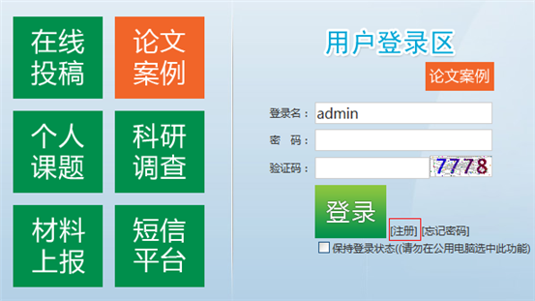
注册页面身份证号一定要输入正确（当身份证号码最后一位为字母时，请注意大小写不要输入错误）。如果您输入身份证后，页面提示身份证号码已经被使用，说明您之前已经使用过教科所业务平台，请直接登录。如果忘记密码请联系所属区县/直属学校负责人重置密码。
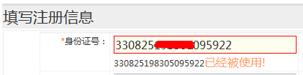
此外学校栏位只能选择不能输入。您可以输入关键字进行模糊查找，比如您是南京市五老村小学的，您可以输入“五”进行查找。在检索出的学校里选择您所属的学校，如果没有您的学校信息，请跟服务人员联系（服务QQ：2045124848、602067285或致电服务电话025-84598503转113/105。注册成功后，请登录平台。
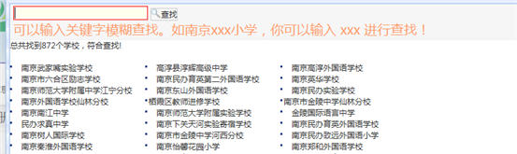
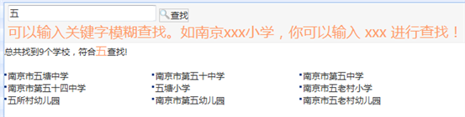
第二步：论文申报
1．登录平台后，请点击左侧菜单[论文案例]，进入[我的论文]页面。
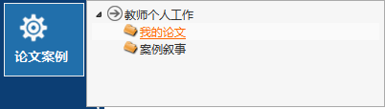
2．请点击[新增]按钮
3．打开如下界面，请按图中红色字提醒操作。
注意：除了论文编号是提交后自动生成；区县是根据所属学校信息自动出现外。其余内容都是必填项，请填写完整。如果您发现学校和区县信息对不上，请联系服务人员更正（服务QQ：2045124848、602067285或致电服务电话025-84598503转113/105）。

